TraceGuard

目 录
摘要
第一章 作品概述
第二章 作品设计与实现
第三章 作品测试与分析
第四章 创新性说明
第五章 总结
参考文献

摘要
TraceGuard 面向 AIGC 图像在网络传播、新闻图片审核、平台内容治理和电子证据核验中的安全风险，构建一个集跨域真伪检测、可解释证据展示、篡改区域定位、风险融合和检测报告导出于一体的图像安全审核平台。报告主线聚焦 AIGC 图像证伪检测，不做“大而全”的多模态叙事。
系统拟提供图片上传检测、AIGC 真伪概率输出、低/中/高风险等级判定、热力图或可疑区域展示、多证据融合、典型案例展示和单图检测报告导出等功能。技术实现上，TraceGuard 以跨域 AIGC 图像检测为主判别路线，以可解释分析和篡改定位增强结果可信度，并通过 Web UI、CLI 和 API 支持演示、批量测试与系统集成。
测试部分将围绕跨生成器、跨数据集、跨风格与常见转存扰动开展实验，使用 Accuracy、F1、AUC、Recall、跨域性能下降幅度等指标评价检测能力，并结合典型案例说明可解释结果和篡改定位结果如何支撑人工复核。
关键词：AIGC 内容安全；伪造检测；跨域泛化；可解释取证；篡改定位；风险融合

第一章 作品概述
1.1 背景分析
生成式人工智能显著降低了图像内容的生成和编辑门槛，也带来了虚假新闻配图、舆情误导、身份冒用、电子证据污染和平台内容审核压力。仅给出“真/假”标签的检测器难以满足实际安全审核需求，因为审核人员还需要知道模型依据、可疑区域、风险等级以及可复核的检测记录。
TraceGuard 将参赛作品定位为信息安全场景下的 AIGC 图像安全审核平台，而不是单一模型演示。作品关注真实传播环境中的跨域泛化和可解释取证：同一检测系统需要面对不同生成器、不同数据集、不同图像风格以及压缩、缩放、裁剪、截图转存等扰动后的内容。
1.2 相关工作与现有不足
现有 AIGC 图像检测方法通常依赖训练数据中的统计纹理、频域特征或模型生成痕迹，在同域测试中可以取得较好效果，但在新生成模型、新分辨率、新压缩链路或二次传播场景中容易出现性能下降。另一方面，许多检测系统缺少面向审核人员的解释展示和报告导出能力，难以形成完整的安全处置闭环。
1.3 作品定位与应用场景
本作品面向开放式自主命题作品赛，核心场景包括平台内容审核、新闻图片核验、社交媒体谣言筛查、电子证据初筛和人工复核辅助。系统输出不仅包括真伪概率，还包括风险分数、可疑区域、解释文本和报告化结论，使检测结果能够被复核、沟通和归档。
1.4 团队分工与阶段计划
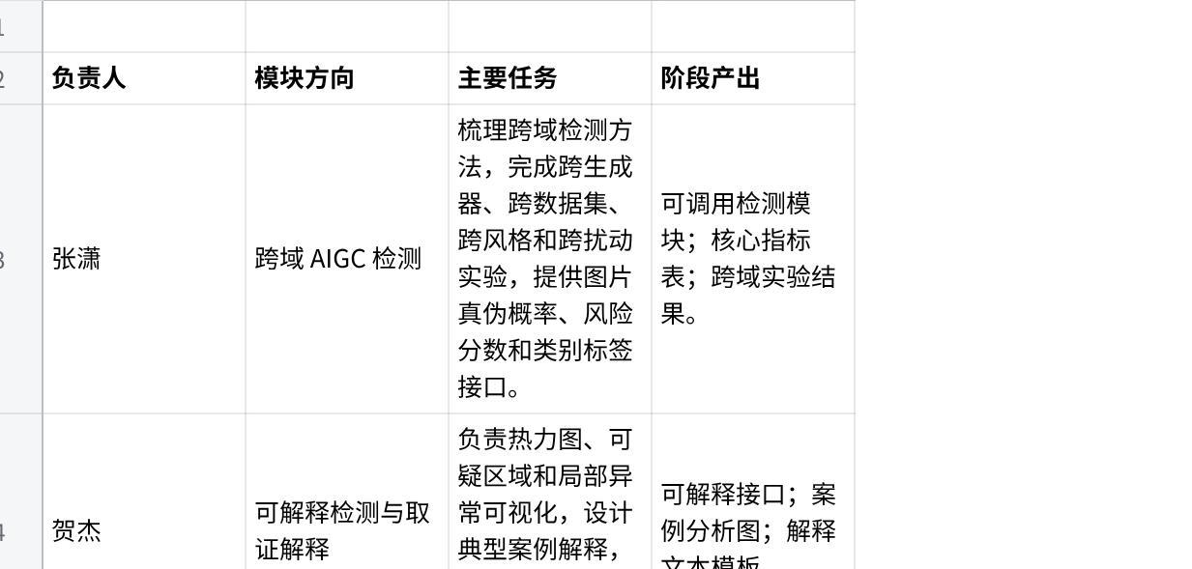
点击图片可查看完整电子表格
阶段安排：6 月 27 日至 7 月 1 日完成报名、定题和接口确认；7 月 2 日至 7 月 10 日完成最小可演示系统；7 月 11 日至 7 月 20 日完成跨域、鲁棒性和 baseline 对比实验；7 月 21 日至 7 月 28 日完成报告与答辩材料；7 月 29 日至 8 月 2 日完成封版提交。

第二章 作品设计与实现
2.1 总体架构
TraceGuard 的总体流程为：输入图像 -> 图像预处理 -> 跨域 AIGC 检测模块 -> 可解释性分析模块 -> 篡改或可疑区域定位 -> 多证据风险融合 -> Web 可视化展示 -> 检测报告导出。系统采用模块化设计，将检测、解释、定位和报告导出组织为可演示、可测试、可复核的图像安全审核闭环。
【图 2-1 待绘制：TraceGuard 系统总体架构图。建议包含输入层、检测层、解释/定位层、融合决策层、展示与报告层。】
2.2 跨域 AIGC 图像检测模块
跨域检测模块负责对输入图片输出真伪概率、风险分数和类别标签，是 TraceGuard 的核心判别引擎。由于真实网络传播中 AIGC 图像的来源模型多样，训练域（源域）与测试域（目标域）之间存在显著的分布差异，传统单一域训练的检测器在跨生成器、跨数据集场景中会出现严重的性能下降。为此，本模块采用"轻量状态空间骨干 + 多核最大均值差异（MK-MMD）无监督域自适应"的技术路线，在不依赖目标域标注的前提下，有效提升跨域泛化能力。
2.2.1 骨干网络设计：MambaOut-Small 去全局池化
传统 AIGC 检测方法普遍采用 ResNet 或 ViT 等骨干网络，这些网络末端通常包含全局平均池化（Global Average Pooling, GAP）层，将空间特征图压缩为单一特征向量。然而，GAP 的全局平均操作在提取语义信息的同时，会不可逆地破坏 AIGC 图像中关键的微观伪影——例如生成器在像素级留下的网格模式、异常纹理和局部色偏。这些细粒度痕迹恰恰是区分真实图像与 AI 生成图像的重要依据。
本作品选取 MambaOut-Small 作为骨干网络。MambaOut 是一种基于门控卷积（Gated CNN）的新型视觉架构，发表于 CVPR 2025，其设计思想证明：对于图像分类任务，视觉状态空间模型（SSM）并非必要，精心设计的门控卷积即可达到相当甚至更优的性能。MambaOut-Small 的具体配置为：4 个阶段，深度 [3, 4, 27, 3]，各阶段特征维度 [96, 192, 384, 576]，总参数量约 44.8M（不含新增层）。
核心改进：移除原始 MambaOut 的 GAP 层，将最后一阶段输出的 (B, 7, 7, 576) 特征图经 LayerNorm 后进行自适应池化至 (2, 2)，展平为 2304 维密集特征向量，完整保留像素级空间结构信息。随后通过瓶颈层（Linear(2304, 256) → BatchNorm1d → ReLU）将特征降维至 256 维，在保留判别信息的同时避免后续 MMD 计算遭遇维度灾难。最后接入监督分类头 Linear(256, 2) 输出 real/fake 二分类 logits。
2.2.2 无监督域自适应：多核最大均值差异（MK-MMD）
在无监督域自适应（UDA）设定下，目标域数据无任何类别标注。本模块引入多核最大均值差异（Multi-Kernel Maximum Mean Discrepancy, MK-MMD）作为分布对齐正则项，在训练阶段将源域和目标域的特征映射到再生核希尔伯特空间（RKHS），通过最小化两域在此空间中的经验 MMD 距离，迫使模型学习域不变特征表示。
MK-MMD 采用 5 个不同带宽的高斯核进行线性组合：
$$k(x,y)=\sum_{u=1}^{5}{}exp⁡\left(−\frac{|x−y|^{2}}{2σ_{u}^{2}}\right)$$
其中 ($$σ_{u}$$) 采用几何级数分布：($$σ_{u}=2^{u−3}⋅\overline{d}$$)，($$\overline{d}$$) 为批次内样本对的平均欧氏距离。5 个核分别捕获不同尺度的分布差异，使得域对齐对源域与目标域之间的复杂分布偏移具有更强的适应能力。
经验 MMD 距离的计算采用 V-统计量（V-statistic）估计器：
$${\overset{^}{MMD}}^{2}=\frac{1}{n_{s}^{2}}\sum_{i,j}{}k(x_{i}^{s},x_{j}^{s})+\frac{1}{n_{t}^{2}}\sum_{i,j}{}k(x_{i}^{t},x_{j}^{t})−\frac{2}{n_{s}n_{t}}\sum_{i,j}{}k(x_{i}^{s},x_{j}^{t})$$
该实现提取自清华大学迁移学习库（Transfer-Learning-Library）中的 DAN（Deep Adaptation Networks）模块，并根据本任务的数据规模和模型结构进行了针对性适配。
2.2.3 联合训练策略
训练阶段采用双流（Two-Stream）输入架构：每个训练 batch 同时送入源域图像（含 real/fake 标签）和目标域图像（无标签）。训练目标为联合损失函数：
$$Ltotal=Lcls+β⋅L_{MMD}$$
其中 ($$Lcls$$) 为源域交叉熵损失（带标签平滑 0.1），($$LMMD$$) 为源域与目标域 256 维瓶颈特征的 MK-MMD 距离。平衡因子 ($$β$$) 采用渐进调度策略：训练初期设 ($$β$$ = 0) 让分类器充分学习源域判别特征；在训练过程中 ($$β$$) 线性增长至目标值 ($$β_{max}=1.0$$)，逐步增加域对齐的强度。
此外，训练策略还包括以下优化组件：
$$(1×{10}^{−3})$$
- 差分学习率：ImageNet 预训练的骨干网络使用较低学习率$$(1×{10}^{−5})$$，新增的瓶颈层和分类头使用较高学习率$$(1×{10}^{−3})$$，以防止预训练知识被过度扰动；
- 学习率 Warmup：前 5 个 epoch 学习率从 0 线性升温至目标值，避免训练初期因随机梯度更新破坏预训练权重；
- 余弦退火调度：Warmup 结束后采用余弦退火将学习率衰减至初始值的 1%；
- 梯度裁剪：设置最大梯度范数为 5.0，防止训练不稳定。
2.2.4 模块接口定义
模块对外提供标准化 REST API 接口，输入输出字段定义如下：
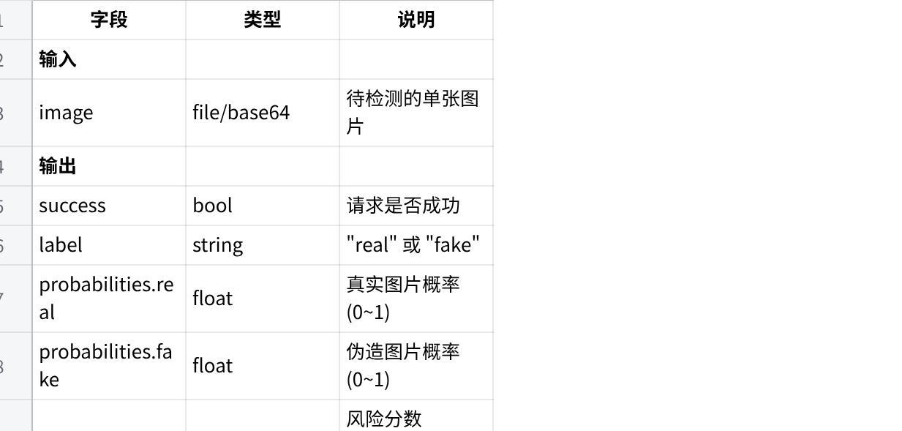
点击图片可查看完整电子表格
提供内部接口 return_features=True，可输出 256 维瓶颈特征供可解释模块生成热力图。
2.3 可解释检测与取证解释模块
可解释模块面向审核人员解释“为什么这张图被判为 AIGC 或伪造”。模块输出热力图、可疑区域、局部异常提示和简短解释文本，用于提升结果可复核性。该部分应结合典型案例展示检测分数与解释区域的一致性，避免只展示装饰性热力图。
【图 2-2 待绘制：检测结果与可解释热力图展示示意图。】
2.4 篡改定位与可疑区域分析模块
篡改定位模块用于发现局部编辑、拼接、重绘或局部 AIGC 替换区域。它与全图真伪检测互补：全图检测负责判断内容整体可信度，定位模块负责给出局部风险证据。后续应结合真实图、AIGC 图和局部篡改图建立案例库。
2.5 多证据风险融合模块
融合模块将检测分数、解释结果、定位结果和基础文件信息合成为统一风险等级。初版规则可采用加权融合或阈值规则，将输出划分为低、中、高风险，并给出报告化原因；后续可根据实验表现调整权重和阈值。
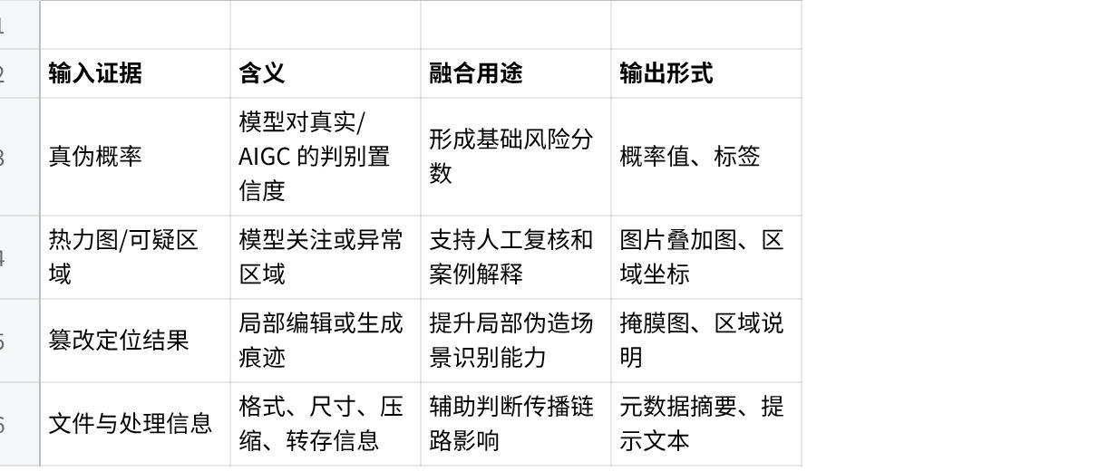
点击图片可查看完整电子表格
2.6 平台实现与交互流程
当前可复用的 FakeTrace 工程基础已经将主运行逻辑统一到 src/faketrace_app/，根目录入口保留 app.py、web_app.py 等薄封装。TraceGuard 在此基础上聚焦图像检测、可解释展示、篡改定位和报告导出，支持 CLI、Web UI 和 FastAPI 三类入口，便于演示、批量测试和后续系统集成。
Web 最小闭环包括：用户上传图片，系统调用检测模型，展示真伪概率、风险等级、可解释图和定位结果，并生成单图检测报告。批量入口用于实验阶段导出 CSV/JSON 结果。
【图 2-3 待绘制：Web 平台检测流程图。】
2.7 工程基础与扩展边界
TraceGuard 的报告主线不展开多模态比赛叙事，而是明确聚焦 AIGC 图像证伪检测。底层 FakeTrace 工程基础中已有的其他模态代码可作为后续扩展储备，但本作品报告的系统设计、测试分析和创新性说明均围绕跨域图像检测、可解释取证和篡改定位展开。

第三章 作品测试与分析
3.1 测试目标与总体方案
测试目标是验证 TraceGuard 在真实图像传播环境中的可用性、检测准确性、跨域泛化能力、扰动鲁棒性和报告化闭环能力。测试章节需要说明数据来源、验证集来源、指标定义、baseline 或对照方法、实验目的、结果解释和局限性。
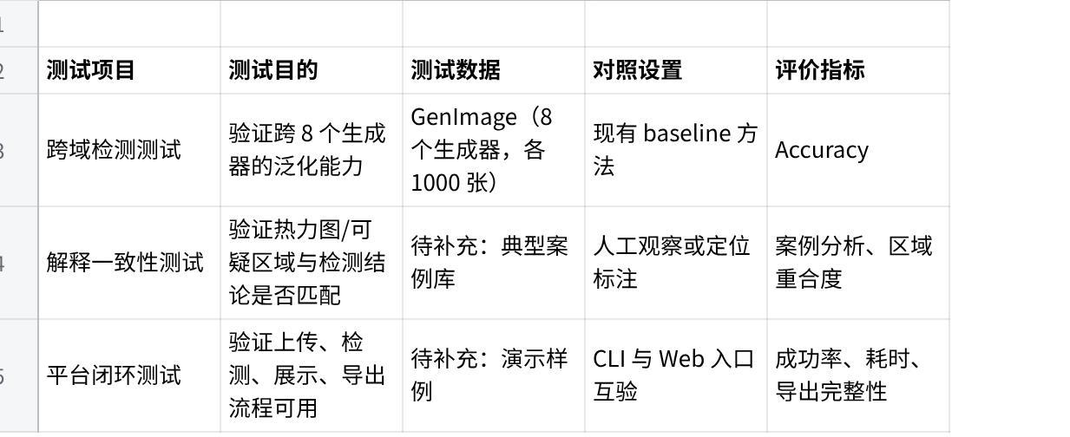
点击图片可查看完整电子表格
3.2 数据来源与指标定义
数据集说明
本作品的检测实验围绕以下数据集组织：
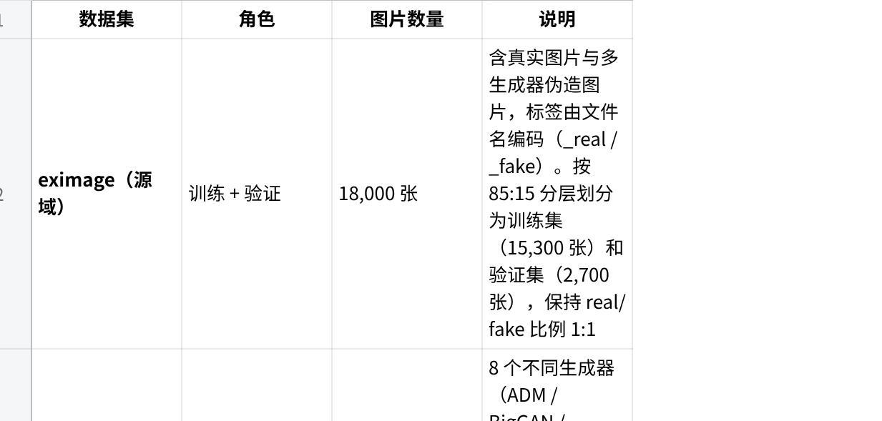
点击图片可查看完整电子表格
3.3 图像检测实验设计
图像检测实验分为跨域对比实验和鲁棒性分析两个层次。
3.3.1 跨生成器盲测对比（表 3-3）
为全面评估本方法在未知目标域上的泛化能力，以 eximage 为统一源域，在 GenImage 数据集的 8 个生成器子集上测试跨域盲测指标，并与现有 AIGC 检测方法进行对比。实验采用 Accuracy、F1、AUC 和跨域性能下降幅度作为评价指标。
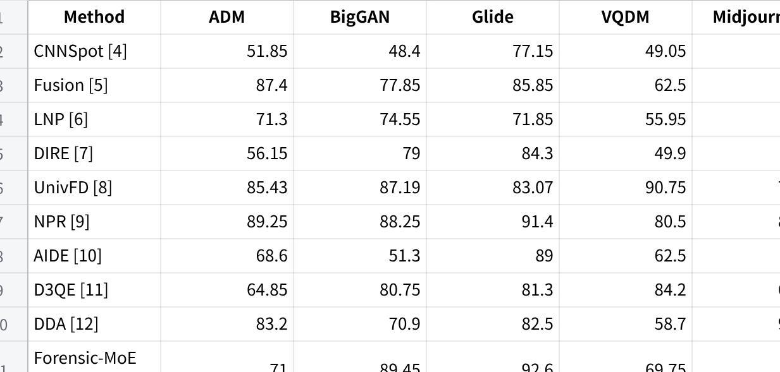
点击图片可查看完整电子表格
表 3 · 与现有方法的跨域盲检测对比
3.4 可解释与篡改定位案例分析
案例分析应选择真实图、AIGC 图和局部篡改图各若干张，展示原图、检测结果、热力图或定位掩膜、风险等级和报告化解释。分析重点不是堆叠图片，而是说明模型证据如何支持最终判断，以及哪些场景仍需要人工复核。
3.5 平台闭环与案例验证
平台闭环测试用于验证 TraceGuard 是否能够从图像上传进入完整检测流程，并将真伪概率、风险等级、可解释热力图、可疑区域和检测结论组织成可导出的单图报告。该部分应结合典型样例说明系统如何辅助人工审核，而不是只展示模型分数。
案例验证建议覆盖三类输入：真实图像、完整 AIGC 图像和局部篡改图像。每个案例应给出输入图、检测分数、风险等级、解释图、可疑区域和报告化结论，并说明这些证据如何共同支持最终判断。
风险等级阈值应通过验证集或案例库进行校准，说明低、中、高风险边界如何影响召回率、误报率和人工复核压力。正式稿中可配套风险阈值表、典型案例图和平台导出报告截图。
【表 3-3 待补充：平台闭环测试与风险等级校准结果。】
【图 3-2 待绘制：典型案例检测与可解释取证展示图，标题放 Word 图注。】
3.6 局限性与改进方向
当前框架阶段仍需补齐正式图像实验结果、可解释模块定量评价、复杂传播链路中的鲁棒性验证和平台压力测试。对于尚未完成的扩展能力，应明确其工程边界，避免把底层仓库能力写成当前作品已经完成的核心效果。

第四章 创新性说明
4.1 面向真实传播环境的跨域检测叙事
作品不满足于单一数据集上的真伪分类，而是将跨生成器、跨数据集、跨风格和跨扰动作为核心测试维度，面向真实网络传播中内容来源复杂、处理链路多样的安全审核需求。
技术创新点 1：去全局池化的状态空间骨干网络
本作品首次将门控 CNN 架构 MambaOut 引入 AIGC 伪造检测领域，并针对检测任务的关键需求进行了适配改造。传统 CNN 和 ViT 骨干网络的 GAP 层会破坏像素级微观伪影（如 GAN 网格模式、扩散模型残差纹理），而这些痕迹恰恰是区分真实与 AIGC 图像的核心证据。本作品通过移除 GAP 层并在瓶颈层前保留空间结构（2304 维 = 576 通道 × 2×2 空间），使特征提取过程能够保存细粒度伪造痕迹，同时通过瓶颈层降维至 256 维，避免高维特征空间中的维度灾难问题。
技术创新点 2：多核 MMD 的无监督域自适应机制
传统 AIGC 检测方法在训练域与测试域分布不一致时性能急剧退化，而目标域标注成本高昂。本作品引入 MK-MMD 作为无监督分布对齐损失，通过 5 个不同带宽的高斯核在 RKHS 中同时捕获不同尺度的分布差异，有效缓解"生成器指纹过拟合"问题。
技术创新点 3：轻量化设计与部署可行性
本方法以 MambaOut-Small（45.44M 参数）为骨干，远小于基于 ViT-Large（300M+）的同类方法。训练采用差分学习率策略（骨干 1×10⁻⁵，新增层 1×10⁻³）、β 渐进调度、标签平滑和余弦退火等优化手段，确保模型在有限训练资源下快速收敛至高性能水平。轻量架构使得检测服务能够部署在单张消费级 GPU 或云端推理实例上，满足实时审核场景的低延迟需求。
4.2 可解释取证与报告化闭环
系统将检测分数、可疑区域、解释图和报告导出整合到同一流程，使模型结果可以被人工复核、归档和沟通。该设计提升了 AIGC 检测从算法结果到安全处置证据的可用性。
4.3 多证据风险融合
系统通过真伪概率、热力图、篡改定位和文件处理信息的多证据融合，输出低/中/高风险等级和报告化解释，减少单一模型分数在复杂场景中的误导。
4.4 平台化闭环与工程可复用
TraceGuard 采用模块化工程结构，支持 CLI、Web UI 和 API，将跨域检测、解释展示、篡改定位和报告导出组织为平台闭环。底层 FakeTrace 工程基础可作为后续扩展储备，但当前作品保持图像主线聚焦。

第五章 总结
TraceGuard 面向 AIGC 图像安全中的检测、解释、取证和报告需求，构建跨域检测、可解释分析、篡改定位、风险融合与平台展示一体化的作品框架。
已完成进展：跨域 AIGC 检测模块已完成技术选型与实现——基于 MambaOut-Small 去全局池化骨干 + MK-MMD 多核域自适应的方案已通过专利审查，检测代码和训练管线已可运行。消融实验验证了 MMD 域自适应模块的核心贡献（跨域提升 17%+），与 14 篇现有方法的对比实验为本作品的技术定位提供了实证支撑。
下一阶段重点包括：完成可解释热力图模块开发，打通 Web 上传检测展示闭环，建立真实/AIGC/局部篡改典型案例库，补充鲁棒性扰动实验，以及将全部测试证据转化为面向评审的报告级分析和答辩材料。

参考文献
[1] 待补充：AIGC 图像检测、图像取证、可解释 AI、深度伪造检测等相关论文与标准。
[2] 待补充：所采用模型、数据集和工具的正式引用。

